LAPORAN SEMENTARA
MODUL 14
GRAFIK BERBASIS WEBSITE

3. LANGKAH PERCOBAAN
3.1 Persiapan Database
- Siapkan database yang telah anda buat pada XAMPP, database tersebut bernama mahasiswa dan tabelnya bernama grafik
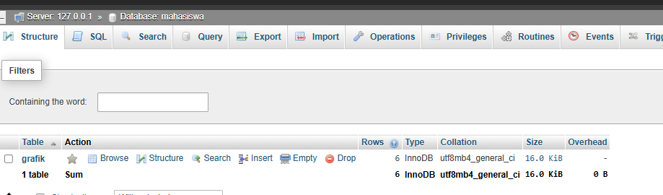
Analisis : sebelum memulai percobaan kita harus membuat database bernama mahasiswa dan tabel bernama grafik yang dimana nantinya akan digunakan untuk menyimpan data

3.2 Script Pembuatan Grafik
- Buat source program untuk memasukkan data mahasiswa, dengan nama input_mhs.html
<!DOCTYPE html>
<html>
<head>
<title>Mahasiswa Telkom</title>
<script>
function validasi(form) {
if (form.jumlah.value === "") {
alert("Jumlah mahasiswa masih kosong");
form.jumlah.focus();
return false;
}
if (form.tahun.value === "") {
alert("Tahun masih kosong");
form.tahun.focus();
return false;
}
return true;
}
</script>
</head>
<body>
<h2>Masukkan Jumlah Mahasiswa</h2>
<form
method="post"
action="proses_catat.php"
onsubmit="return validasi(this)"
>
<table>
<tr>
<td>Jumlah Mahasiswa</td>
<td>:</td>
<td><input type="text" name="jumlah" /></td>
</tr>
<tr>
<td>Tahun</td>
<td>:</td>
<td><input type="text" name="tahun" /></td>
</tr>
<tr>
<td>&nbsp;</td>
<td></td>
<td><input type="submit" name="submit" value="Catat" /></td>
</tr>
</table>
</form>

<br />
<a href="garis.php">Lihat Grafik Garis</a>
<br />
<a href="grafik_batang.php">Lihat Grafik Batang</a>
<br />
<a href="grafik_bar.php">Lihat Grafik Bar</a>
<br />
<a href="grafik_lingkaran.php">Lihat Persentase Mahasiswa</a>
</body>
</html>
Tampilan :
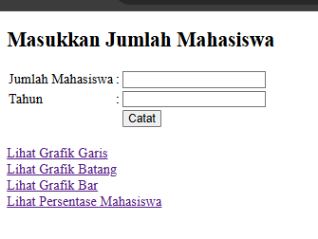
Analisis:
Pengguna diminta untuk memasukkan jumlah mahasiswa dan tahun lalu klik catat yang dimana data akan tersimpan ke databases yang dibuat tadi, Di bagian bawah, terdapat link menuju berbagai jenis grafik (garis, batang, bar, dan lingkaran) untuk menampilkan data mahasiswa yang sudah dicatat

- Buat file koneksi.php
<?php
$host = "localhost";
$user = "root";
$password_db = "";
$database = "mahasiswa";

$conn = new mysqli($host, $user, $password_db, $database);

if ($conn->connect_error) {
die("Koneksi database GAGAL: " . $conn->connect_error);
}

?>
Analisis:
Agar bisa terhubung diwajibkan membuat form koneksi.php , yang bertujuan untuk mengkoneksikan / menyimpan data ke databases
- Buat file proses_catat.php
<?php
include 'koneksi.php';
mysqli_select_db($conn,'mahasiswa');

$jumlah = $_POST['jumlah'];
$tahun = $_POST['tahun'];

$sqlstr="INSERT INTO grafik (tahun, jumlah)
VALUES ('$tahun', '$jumlah')";
$hasil = mysqli_query($conn,$sqlstr);
if ($hasil){
print '<script>alert("Data berhasil Tersimpan");</script>';
print '<meta http-equiv="refresh" content="0;url=input_mhs.html" />';
}
else {
print '<script>alert("Data Gagal Tersimpan Mohon Periksa Kembali");</script>';
print '<meta http-equiv="refresh" content="0;url=input_mhs.html" />';
}
?>
Analisis :
Data diambil dari form (melalui metode POST), lalu disimpan menggunakan perintah INSERT.
Jika berhasil, muncul pesan “Data berhasil tersimpan”, dan halaman akan kembali ke input_mhs.html.
Jika gagal, muncul pesan “Data gagal tersimpan”, lalu juga kembali ke halaman input

- Untuk melihat grafik garis buat program php dengan nama garis.php
<?php
include 'koneksi.php';

// Ambil data dari tabel grafik
$menu = array();
$tahun = array();

$sql = "SELECT * FROM grafik ORDER BY tahun ASC";
$qry = mysqli_query($conn, $sql);

while ($row = mysqli_fetch_assoc($qry)) {
$menu[] = (int)$row['jumlah'];
$tahun[] = "'" . $row['tahun'] . "'";
}

// Ubah array jadi string untuk Highcharts
$dataJumlah = join(",", $menu);
$dataTahun = join(",", $tahun);

// Tutup koneksi
mysqli_close($conn);
?>

<!DOCTYPE html>
<html lang="id">
<head>
<meta charset="UTF-8">
<title>Grafik Mahasiswa Telkom</title>

<!-- Panggil library dari CDN -->
<script src="https://code.jquery.com/jquery-3.6.0.min.js"></script>
<script src="https://code.highcharts.com/highcharts.js"></script>
<script src="https://code.highcharts.com/modules/exporting.js"></script>
</head>

<body>
<h2 style="text-align:center;">Grafik Jumlah Mahasiswa Telkom per Tahun</h2>
<div id="container" style="width:950px; height:500px; margin:auto;"></div>
<p style="text-align:center;"><a href="input_mhs.html">Kembali</a></p>

<script>
$(function() {
Highcharts.chart('container', {
chart: { type: 'spline' },
title: { text: 'Grafik Jumlah Mahasiswa' },
subtitle: { text: 'by: Lab DSP 007' },
xAxis: {
categories: [<?php echo $dataTahun; ?>],
title: { text: 'Tahun' }
},
yAxis: {
title: { text: 'Jumlah Mahasiswa' }
},
tooltip: {
valueSuffix: ' orang'
},
series: [{
name: 'Jumlah Mahasiswa',
data: [<?php echo $dataJumlah; ?>],
color: '#4572A7'
}]
});
});
</script>
</body>
</html>
Tampilan:
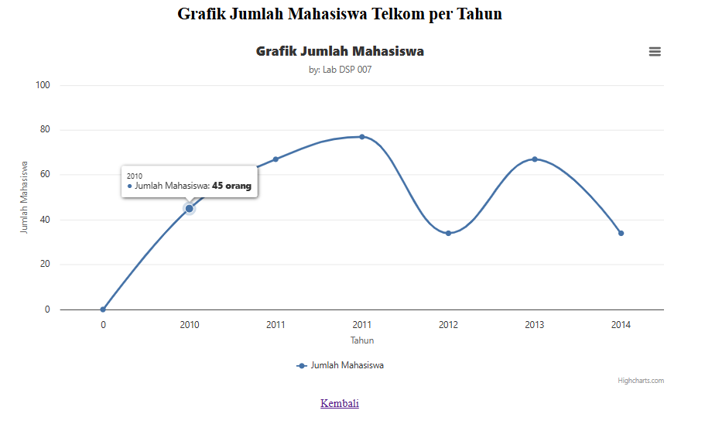
Analisis:
Program mengambil data dari tabel grafik di database, lalu memisahkan nilai tahun dan jumlah mahasiswa menjadi dua array. Data itu dikirim ke JavaScript untuk digambar dalam bentuk grafik garis (spline chart)

- Adapun terapat tampilan pada grafik batang sebagai berikut :
<?php
include 'koneksi.php';

$menu = [];
$tahun = [];

$sql = "SELECT * FROM grafik ORDER BY tahun ASC";
$qry = mysqli_query($conn, $sql);

while ($row = mysqli_fetch_assoc($qry)) {
$menu[] = (int)$row['jumlah'];
$tahun[] = "'" . $row['tahun'] . "'";
}

$dataJumlah = join(",", $menu);
$dataTahun = join(",", $tahun);
mysqli_close($conn);
?>

<!DOCTYPE html>
<html lang="id">
<head>
<meta charset="UTF-8">
<title>Grafik Batang Mahasiswa Telkom</title>
<script src="https://code.jquery.com/jquery-3.6.0.min.js"></script>
<script src="https://code.highcharts.com/highcharts.js"></script>
<script src="https://code.highcharts.com/modules/exporting.js"></script>
</head>

<body>
<h2 style="text-align:center;">Grafik Batang Jumlah Mahasiswa Telkom</h2>
<div id="container" style="width:950px; height:500px; margin:auto;"></div>
<p style="text-align:center;"><a href="input_mhs.html">Kembali</a></p>

<script>
$(function() {
Highcharts.chart('container', {
chart: { type: 'column' },
title: { text: 'Jumlah Mahasiswa per Tahun' },
xAxis: { categories: [<?php echo $dataTahun; ?>], title: { text: 'Tahun' } },
yAxis: { title: { text: 'Jumlah Mahasiswa' } },
tooltip: { valueSuffix: ' orang' },
series: [{
name: 'Jumlah Mahasiswa',
data: [<?php echo $dataJumlah; ?>],
colorByPoint: true
}]
});
});
</script>
</body>
</html>
Tampilan:
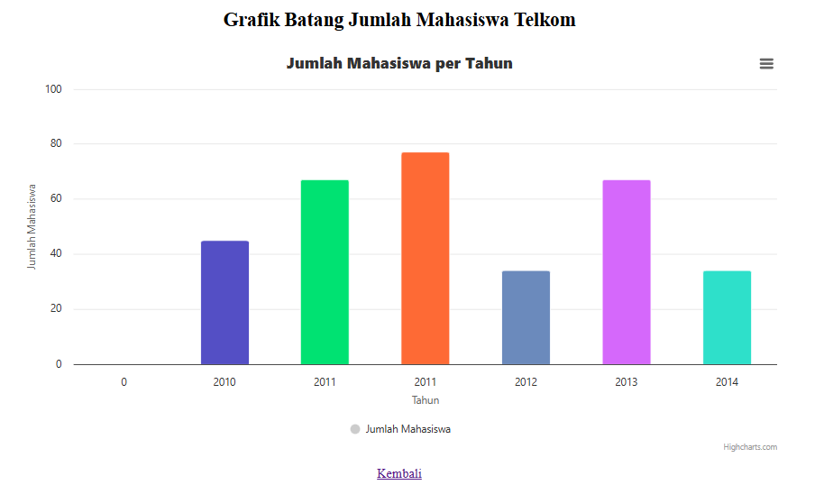
Analisis:
Kode di atas berfungsi untuk menampilkan grafik batang (column chart) jumlah mahasiswa per tahun menggunakan Highcharts.
Data diambil dari tabel grafik pada database, kemudian nilai tahun dan jumlah mahasiswa diolah menjadi format yang bisa dibaca oleh grafik.
Hasil akhirnya, halaman web menampilkan grafik batang yang memperlihatkan jumlah mahasiswa tiap tahun, lengkap dengan judul dan tombol kembali ke halaman input

- Grafik bar:
<?php
include 'koneksi.php';

$menu = [];
$tahun = [];

$sql = "SELECT * FROM grafik ORDER BY tahun ASC";
$qry = mysqli_query($conn, $sql);

while ($row = mysqli_fetch_assoc($qry)) {
$menu[] = (int)$row['jumlah'];
$tahun[] = "'" . $row['tahun'] . "'";
}

$dataJumlah = join(",", $menu);
$dataTahun = join(",", $tahun);
mysqli_close($conn);
?>

<!DOCTYPE html>
<html lang="id">
<head>
<meta charset="UTF-8">
<title>Grafik Bar Mahasiswa Telkom</title>
<script src="https://code.jquery.com/jquery-3.6.0.min.js"></script>
<script src="https://code.highcharts.com/highcharts.js"></script>
<script src="https://code.highcharts.com/modules/exporting.js"></script>
</head>

<body>
<h2 style="text-align:center;">Grafik Bar Jumlah Mahasiswa Telkom</h2>
<div id="container" style="width:950px; height:500px; margin:auto;"></div>
<p style="text-align:center;"><a href="input_mhs.html">Kembali</a></p>

<script>
$(function() {
Highcharts.chart('container', {
chart: { type: 'bar' },
title: { text: 'Jumlah Mahasiswa per Tahun' },
xAxis: { categories: [<?php echo $dataTahun; ?>], title: { text: 'Tahun' } },
yAxis: { title: { text: 'Jumlah Mahasiswa' } },
tooltip: { valueSuffix: ' orang' },
series: [{
name: 'Jumlah Mahasiswa',
data: [<?php echo $dataJumlah; ?>],
colorByPoint: true
}]
});
});
</script>
</body>
</html>
Tampilan:
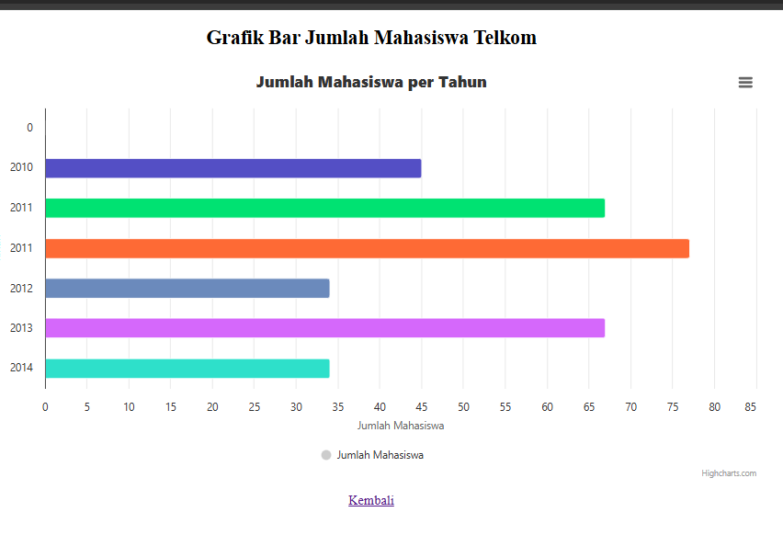
Analisis:
Kode di atas digunakan untuk menampilkan grafik bar (horizontal) jumlah mahasiswa per tahun dengan Highcharts.Program mengambil data dari tabel grafik, lalu memisahkan nilai tahun dan jumlah mahasiswa untuk dijadikan sumber data grafik.
Hasilnya, web menampilkan grafik batang horizontal yang menunjukkan perbandingan jumlah mahasiswa tiap tahun, serta menyediakan tombol “Kembali” ke halaman input.

- Dan berikut untuk grafik lingkaran:
<?php
include 'koneksi.php';

$dataPie = [];

$sql = "SELECT * FROM grafik ORDER BY tahun ASC";
$qry = mysqli_query($conn, $sql);

while ($row = mysqli_fetch_assoc($qry)) {
$dataPie[] = "['" . $row['tahun'] . "', " . (int)$row['jumlah'] . "]";
}

$dataPieStr = join(",", $dataPie);
mysqli_close($conn);
?>

<!DOCTYPE html>
<html lang="id">
<head>
<meta charset="UTF-8">
<title>Grafik Lingkaran Mahasiswa Telkom</title>
<script src="https://code.jquery.com/jquery-3.6.0.min.js"></script>
<script src="https://code.highcharts.com/highcharts.js"></script>
<script src="https://code.highcharts.com/modules/exporting.js"></script>
</head>

<body>
<h2 style="text-align:center;">Persentase Mahasiswa Telkom per Tahun</h2>
<div id="container" style="width:950px; height:500px; margin:auto;"></div>
<p style="text-align:center;"><a href="input_mhs.html">Kembali</a></p>

<script>
$(function() {
Highcharts.chart('container', {
chart: { type: 'pie' },
title: { text: 'Persentase Jumlah Mahasiswa per Tahun' },
tooltip: {
pointFormat: '{series.name}: <b>{point.percentage:.1f}%</b>'
},
accessibility: { point: { valueSuffix: '%' } },
plotOptions: {
pie: {
allowPointSelect: true,
cursor: 'pointer',
dataLabels: {
enabled: true,
format: '<b>{point.name}</b>: {point.y} orang'
}
}
},
series: [{
name: 'Mahasiswa',
colorByPoint: true,
data: [<?php echo $dataPieStr; ?>]
}]
});
});
</script>
</body>
</html>
Tampilan :
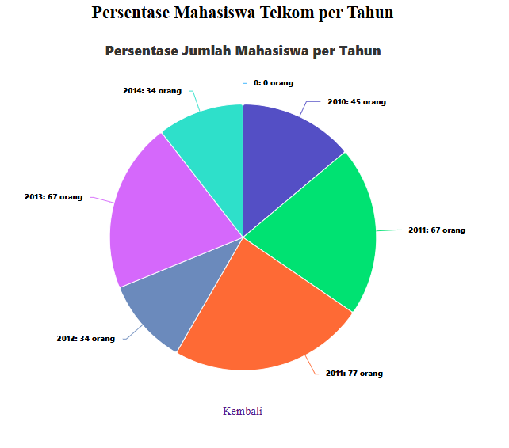
Analisis:
Kode di atas digunakan untuk menampilkan grafik lingkaran (pie chart) jumlah mahasiswa per tahun menggunakan Highcharts.Program mengambil data dari tabel grafik, lalu mengubahnya menjadi format yang menunjukkan tahun dan jumlah mahasiswa sebagai potongan diagram

KESIMPULAN:
Dari percobaan ini dapat disimpulkan bahwa pembuatan grafik berbasis website dapat dilakukan dengan menggabungkan HTML, PHP, database MySQL, dan library Highcharts. Data jumlah mahasiswa yang dimasukkan melalui form web akan disimpan ke database, kemudian diambil kembali oleh PHP untuk ditampilkan dalam berbagai bentuk grafik seperti garis, batang, bar, dan lingkaran. Dengan cara ini, pengguna dapat melihat data secara visual dan interaktif, sehingga lebih mudah memahami perkembangan jumlah mahasiswa setiap tahun. Selain itu, percobaan ini juga mengajarkan bagaimana menghubungkan form input, database, dan visualisasi data dalam satu sistem web yang terintegrasi

